Районная ассамблея
27.10.2015
26 октября на базе МКДОУ д/с комбинированного вида № 10 (заведующая Н.Н. Белоголовская) состоялась районная ассамблея «Особенности организации образовательной деятельности по коррекции речи детей с ограниченными возможностями здоровья».

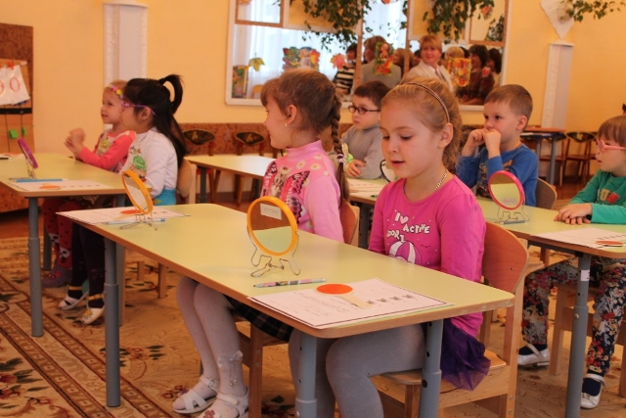
В работе ассамблеи приняли участие: Генералова М.М., председатель комитета образования; Гусарова О.Н., консультант комитета образования; Трусова Н.В., методист МКУ «Центра методического обеспечения»; Матвеева Л.П., директор Узловского филиала НОУ ЧОП института управления и бизнеса им Н. Демидова; педагоги детского сада и студенты института.
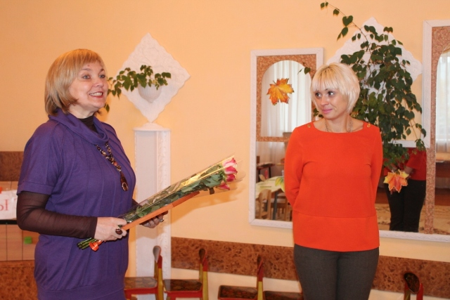
Участники дали высокую оценку опыту работы учителя- логопеда высшей квалификационной категории И.Ю. Науман, Заинтересовал тренинг учителя-логопеда О.И. Ефимовой.
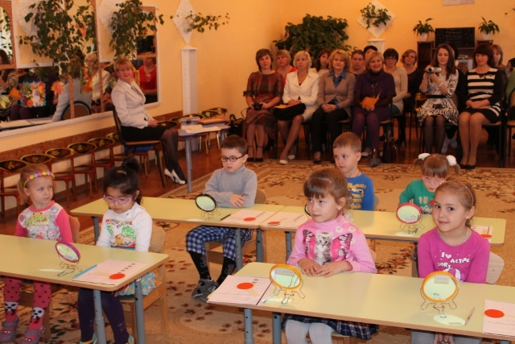

Интегративный логопрактикум позволил проверить теоретические знания участников. Студентка магистратуры Н.Н. Буцяк и директор института Л.П. Матвеева отметили результативность взаимодействия студентов института и практических работников детского сада, что, несомненно, окажет положительное влияние на качество дошкольного образования. Студентка магистратуры Н.Н. Буцяк и директор института Л.П. Матвеева отметили результативность взаимодействия студентов института и практических работников детских садов, что, несомненно, окажет положительное влияние на качество дошкольного образования.
